МИНИСТЕРСТВО ОБРАЗОВАНИЯ И НАУКИ РОССИЙСКОЙ ФЕДЕРАЦИИ

Федеральное автономное бюджетное образовательное учреждение высшего образования

«Севастопольский государственный университет»

кафедра Информационных систем

Волков Андрей Алексеевич

Институт информационных технологий и управления в технических системах

курс 4 группа ИС(б) – 41-о

09.03.02 Информационные системы и технологии (уровень бакалавриата)

ОТЧЕТ

о лабораторной работе №1

по дисциплине «Методы и средства проектирования информационных систем и технологий»

на тему: «Инструментальные средства (CASE-технологии) планирования и управления проектами»

Отметка о зачете __________________________ _____________

(дата)

Руководитель практикума

профессор __________ Доронина Ю.В.

(должность) (подпись) (инициалы, фамилия)

Севастополь 2017

1. Цель работы

Изучить автоматизированные средства планирования и управления проектами. Осуществить выбор и применение инструментальных средств для планирования и управления проектом.

1. Вариант задания

Система автоматизированной службы заказа радиотакси.

1. Ход работы

Детально изучил предметную область работы, пообщался с человеком, работающим в этой сфере. Определил цели проекта, его границы и т.д. Все это представлено ниже:

**Цель** проекта – разработать автоматизированную систему, позволяющую минимизировать затраты на время, данные заказа, сократить кол-во персонала, ошибки с расчетом бюджета.

**На выходе** иметь данную систему, построенную из нескольких ПО: 1) веб-приложение (сайт для заказа); 2) мобильное приложение под Android (для работы водителей); 3) десктопное приложение (для работы диспетчеров).

Была построена диаграмма жизненного цикла проекта (рис. 1):



Рисунок 1 – Диаграмма жизненного цикла проекта

Был определен перечень стандартов на разработку: ГОСТ Р ИСО/МЭК 12119-94, ГОСТ 34.602-89, ГОСТ 19.105-78.

Был проведен анализ проприетарного и свободного программного обеспечения и выбран необходимый список ПО, использующийся на различных этапах разработки проекта (Microsoft Visual 2017, Android Studio, Laravel, OpenProj, Microsoft Visio, Word, Exel и т.д.).

Для реализации веб-приложения был выбран фраемворк Laravel. Выбор пал именно на этот фраемворк, так как:

* Данный инструментарий является довольно эффективным
* Имеется актуальная база
* Своевременно модернизируется и дополняется новыми возможностями
* Открытая документация, лежащая на Github
* Желание разобраться с данным фраемворком появилось еще в начале семестра

В общем, это довольно “молодой”, современный и многообещающий фраемворк, поставляющий простой и разнообразный набор инструментов для создания веб-приложений.

Laravel предлагает следующие основные функции:

* модульность
* маршрутизация
* управление конфигурацией
* Конструктор запросов
* E-рассылки
* Аутентификация

Для реализации мобильного приложения выбор пал на Android Studio, т.к.:

* имеется опыт работы с данным ПО
* является свободно поставляющимся ПО

Для реализации десктопного приложения будет использоваться Visual Studio, т.к.:

* имеется опыт работы с данным ПО
* является свободно поставляющимся ПО
* реализует все, необходимые для разработки проекта, требования

При анализе различных CASE-средств планирования и управления проектами выбор пал на OpenProj, но предварительно данные анализа были сведены в таблицу 1:

Таблица 1 – Сравнительный анализ CASE-средств

|  |  |  |  |  |
| --- | --- | --- | --- | --- |
|  | Название | OpenProj | Jira | Trello |
| Функционал |  |
| Установление сроков | | + | + | + |
| Диаграмма Ганта | | + | - | - |
| Сетевой график | | + | - | - |
| Расчет расходов | | + | - | - |

Для планирования и слежения работы над проектом выбран OpenProj, по причине отсутствия необходимости покупки данного ПО и удовлетворяющим функционалом (диаграмма Ганта, сетевой график, всевозможные графики а, так же, импорт/экспорт документов PDF и др.). Плюс данного ПО – при необходимости совместное разработки, есть вариант платной версии, поддерживающей данную функцию.

В OpenProj были построены: диаграмма Ганта, сетевой график, график распределения ресурсов, а, так же, рассчитан необходимый бюджет на разработку проекта. Все это представлено ниже:

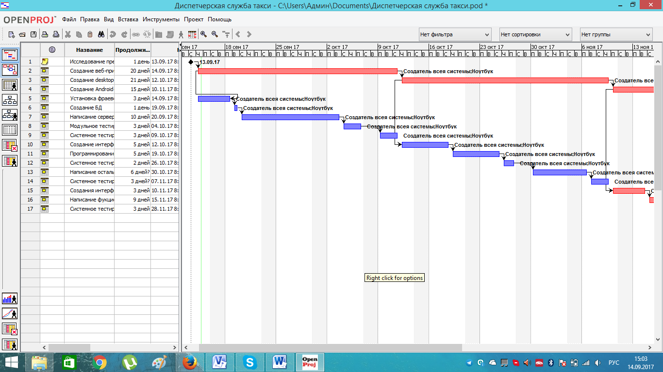

Рисунок 2 – Диаграмма Ганта

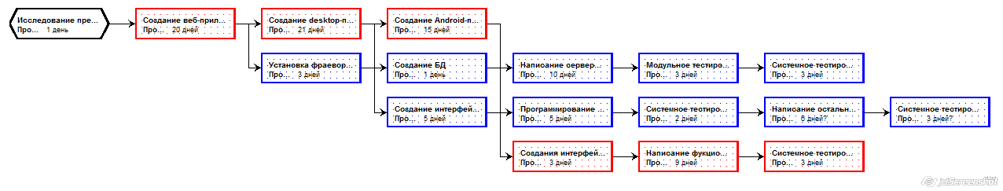

Рисунок 3 – Сетевой график

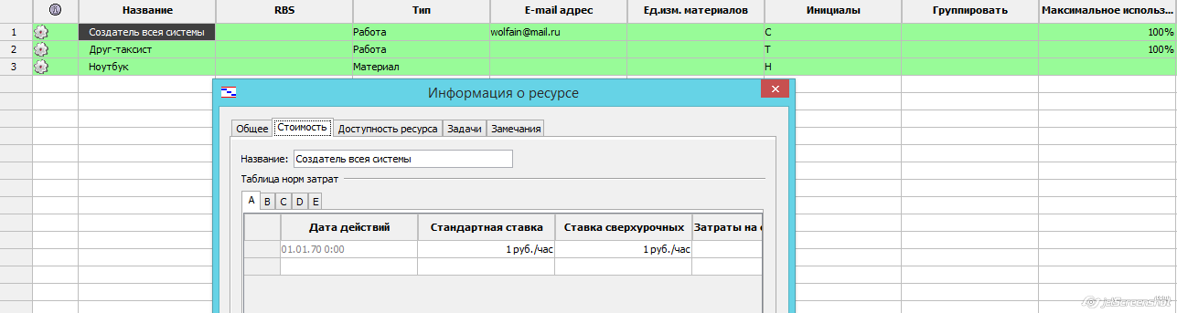

Рисунок 4 – График ресурсов

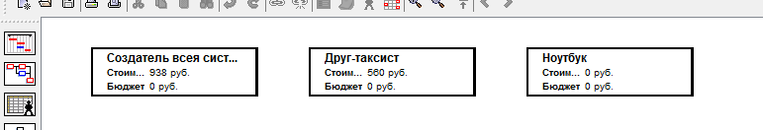

Рисунок 5 – Необходимый бюджет (1 500р)

Выводы

В ходе выполнения данной лабораторной работы изучил различные автоматизированные средства планирования и управления проектами. Сделал для себя выбор по применению инструментальных средств для планирования и управления проектом.